Poniedziałek (04.05)
- Książka-str.74-75
- „Czytam, piszę, liczę”-str.83

Wtorek (05.05)
- Posłuchaj piosenki „Czarodziejski koncert” (np. na YOU TUBE) i zaśpiewaj z rodzicami. Pobaw się przy niej, naśladując grę na wymienionych instrumentach oraz wcielając się w dyrygenta.
CZARODZIEJSKI KONCERT (SŁ. I MUZ. K. GOWIK)
- Instrumenty już czekają, zaraz będą razem grały, wyczarują piękne nutki i są gorące, zaraz będzie piękny koncert.
Ref.: Patrzą instrumenty na dyrygenta zabiorą wszystkie smutki.
Pan dyrygent już gotowy, chce, by wszystkie go słuchały, a nastroje swego, bez batuty w jego ręce wszystko będzie do niczego…

- Smyczki głaszczą struny skrzypiec, ocierają się jak kotki, wiolonczela i altówki dają dźwięk jak lizak słodki. Z boku harfa i gitara ze strunami do szarpania. Wszyscy chcą tu być najlepsi, wszyscy chcą mieć szóstkę z grania!
Ref.: Patrzą instrumenty…

- Z tyłu siedzą srebrne flety; gdy w nie dmuchać, pięknie grają. Za fletami złote trąbki trąbią, ile siły mają. Saksofony i klarnety tak dmuchają, że o rety! Razem z nimi buczy tuba, bardzo duża, bardzo gruba.
Ref.: Patrzą instrumenty…

- A pośrodku wielki, czarny – to fortepian z klawiszami, kiedy palce w nie uderzą, płyną dźwięki ponad nami. Całkiem z tyłu wielkie bębny dudnią tak, że drży powietrze. Jaki wielki, cudny koncert, grajcie jeszcze, grajcie jeszcze!

- „Karty Pracy” cz.4-str. 26-27

Środa (06.05)
- „Karty Pracy” cz.4-str. 24-25
- „Malowanie muzyki”- posłuchaj z rodzicami dowolnego utworu muzyki poważnej (np. F. Chopin, A. Mozart, itp.), namaluj farbami plakatowymi obrazek, ilustrujący wysłuchany utwór.

Czwartek (07.05)
- „Czytam, piszę, liczę”-str.84
- „Karty Pracy” cz.4-str. 28-29

Piątek (08.05)
- „Czytam, piszę, liczę”-str.82
- „Rodzinna orkiestra” – według instrukcji obrazkowej, wykonaj z rodzicami instrumenty muzyczne, na których później wspólnie zagracie.

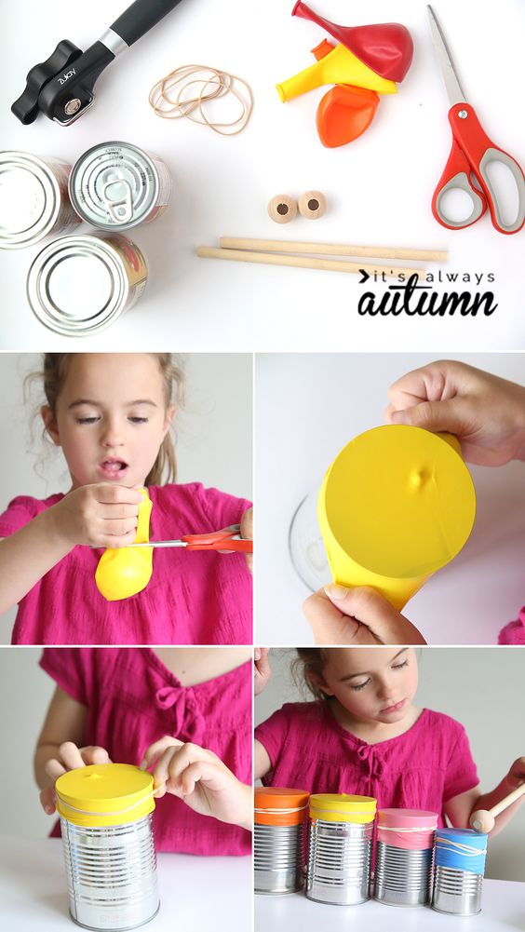
GRZECHOTKA BĘBENEK

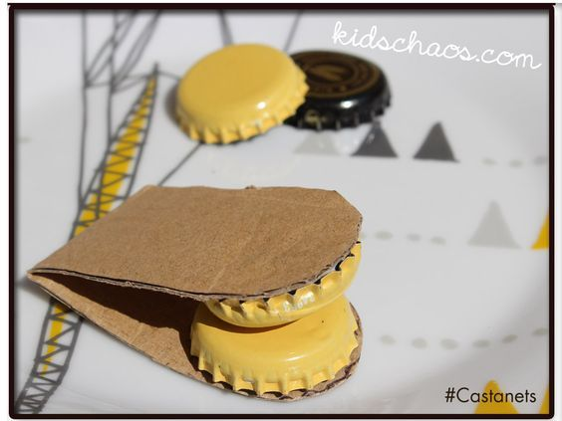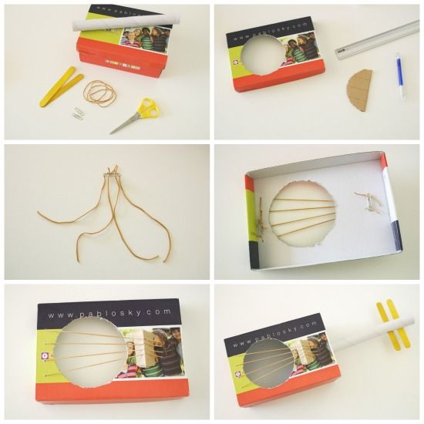

KASTANIETY GITARA

